**Руководители государственной архивной службы России**

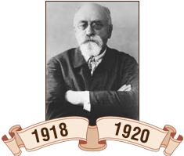

[**РЯЗАНОВ (Гольдендах)  
Давид Борисович**](http://archives.ru/rosarhiv/history/rukoboditeli/ryazanov.shtml) **Заведующий Главным управлением архивным делом   
при Наркомпросе РСФСР**

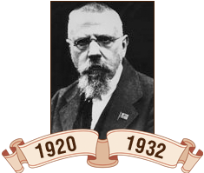

[**ПОКРОВСКИЙ   
Михаил Николаевич**](http://archives.ru/rosarhiv/history/rukoboditeli/pokrovsky.shtml) **Заведующий Главным управлением архивным делом   
при Наркомпросе РСФСР.   
Заведующий Центральным управлением   
архивным делом РСФСР ВЦИК   
и Центральным архивным управлением   
СССР и РСФСР ЦИК СССР**

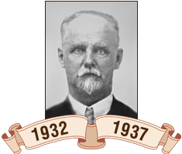

[**БЕРЗИН (Берзиньш)   
Ян Антонович**](http://archives.ru/rosarhiv/history/rukoboditeli/berzin.shtml) **Заведующий Центральным архивным управлением СССР и РСФСР ЦИК СССР**

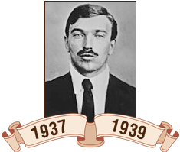

[**МАЛЬЦЕВ   
Николай Владимирович**](http://archives.ru/rosarhiv/history/rukoboditeli/maltsev.shtml) **Руководитель Центрального архивного управления СССР и РСФСР ЦИК СССР,   
Начальник Главного архивного управления НКВД**

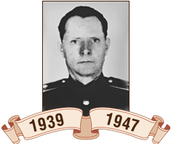

[**НИКИТИНСКИЙ   
Иосиф Илларионович**](http://archives.ru/rosarhiv/history/rukoboditeli/nikitinskiy.shtml) **Начальник Главного архивного управления НКВД СССР (после 1946 г. МВД СССР)**

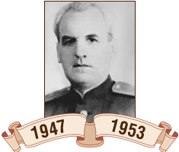

[**СТЫРОВ   
Василий Дмитриевич**](http://archives.ru/rosarhiv/history/rukoboditeli/styrov.shtml) **Начальник Главного архивного управления МВД СССР**

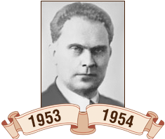

[**МУСАТОВ   
Борис Иванович**](http://archives.ru/rosarhiv/history/rukoboditeli/musatov.shtml) **Начальник Главного архивного управления МВД СССР**

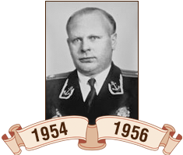

[**МАТКОВСКИЙ   
Николай Васильевич**](http://archives.ru/rosarhiv/history/rukoboditeli/matkovskiy.shtml) **Начальник Главного архивного управления МВД СССР**

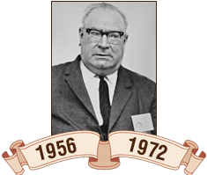

[**БЕЛОВ   
Геннадий Александрович**](http://archives.ru/rosarhiv/history/rukoboditeli/belov.shtml) **Начальник Главного архивного управления МВД СССР. Главного архивного управления при Совете Министров СССР**

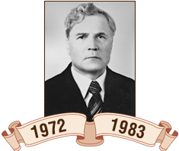

[**ДОЛГИХ   
Филипп Иванович**](http://archives.ru/rosarhiv/history/rukoboditeli/dolgih.shtml) **Начальник Главного архивного управления при Совете Министров СССР**

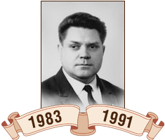

[**ВАГАНОВ   
Федор Михайлович**](http://archives.ru/rosarhiv/history/rukoboditeli/vaganov.shtml) **Начальник Главного архивного управления при Совете Министров СССР**

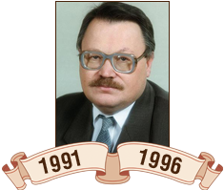

[**ПИХОЯ   
Рудольф Германович**](http://archives.ru/rosarhiv/history/rukoboditeli/pihoya.shtml) **Председатель Комитета по делам архивов при Правительстве РСФСР. Руководитель Государственной архивной службы России**

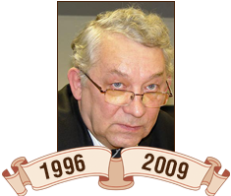

[**КОЗЛОВ   
Владимир Петрович**](http://archives.ru/rosarhiv/history/rukoboditeli/kozlov.shtml) **Руководитель Федеральной архивной службы России. Руководитель Федерального архивного агентства**

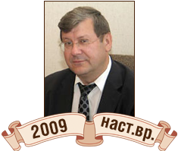

[**АРТИЗОВ   
Андрей Николаевич**](http://archives.ru/head/artizov.shtml) **Руководитель Федерального архивного агентства**